 | 法務部行政執行署士林分署新聞稿  發稿日期：108年4月15日  發稿單位：執行科  聯 絡 人：主任行政執行官林靜怡  聯絡電話：0937-838-269 編號：108-08

強力執行「醉上道」 士林分署祭出「媽媽嘴」及「給釣竿」 政策

近來酒駕肇事致人死傷事件頻傳，酒醉駕駛已成為全民公敵，法務部多次表明「對於酒駕撞死人的案件要用最嚴厲處罰」的嚴正立場，立法院並於今(108)年3月26日三讀通過「道路交通管理處罰條例」修正案，大幅提高拒測、酒駕、累犯之罰鍰金額，充分展現政府各機關「酒駕零容忍」的立場及防制酒駕的決心。法務部行政執行署士林分署（下稱士林分署）為落實政府公權力，確保用路人安全，針對滯欠酒駕罰鍰案件將強化執行之深度與強度，對於履次通知繳納卻拒繳罰鍰的義務人，皆列入重點執行對象，以期共同遏止酒駕致死傷事件再發生，以符合社會期待。
士林分署為貫徹政府公權力及確保國家公法債權之實現，針對欠繳酒駕罰鍰之義務人，本於公義與關懷的執行理念，會先命義務人或透過其親朋好友勸諭其主動繳清欠款並告知若仍不繳納，將積極採取扣薪、扣款、查封車輛、動產、不動產、限制出境及拘提管收等強制措施。日前，士林分署執行人員前往義務人江O賢家中(附圖一)，追查其名下車輛，到場後江母在場並十分驚訝表示車子現由兒子開出去上班，之前曾收到分署的繳款通知單，也耳提面命提醒兒子要去繳納罰鍰，經執行人員說明其酒駕罰鍰尚未清繳後，江母焦急地立即打電話聯絡兒子，敦促其至分署繳納罰款，義務人接到電話後火速到分署繳清全數罰款新臺幣（下同）2萬餘元。另外，累犯酒駕罰鍰不繳被移送執行的義務人葉O郝經追查財產及查扣薪資後，義務人前來士林分署辦理分期（附圖二），並向執行同仁表示繳款通知單寄到家中，由其母收受後，母親立刻通知他到分署處理積欠之罰鍰14萬元，因為在工地打零工，收入不穩定，請求分期繳納並表示為了提神才喝酒，不是故意要酒駕，執行人員除勸諭義務人工作賺錢不容易，酒駕危險又傷財也不能提神，應記取教訓，不要再犯外，並關懷表示如果日後需要找工作，士林分署能為其轉介工作協助轉換跑道，期能藉此脫離慣於酒駕之惡習。
士林分署在此鄭重呼籲尚未繳清酒駕罰鍰義務人切勿心存僥倖，意圖規避，否則您所有財產都會被執行，母親節即將到來，請儘速主動聯繫士林分署繳清積欠罰鍰，對自己做錯的事負起責任，戒除酒駕惡習，不要再讓媽媽操心，才是給媽媽最好的母親節禮物。此外，若想換工作轉換跑道，脫離讓您染上酒駕惡習的環境，士林分署也能為您轉介工作，讓您的媽媽即安心又放心，這也是為人子女即時行孝的最好表現喔！
附圖一 義務人母親打電話連繫義務人
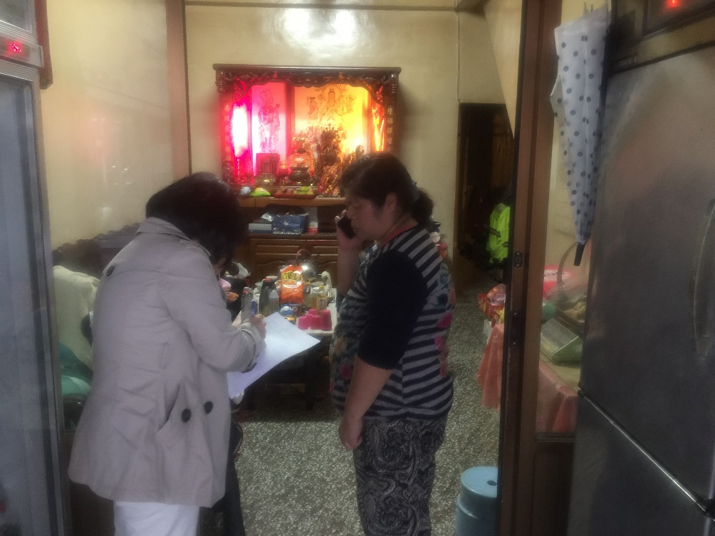

附圖二 執行人員勸諭義務人戒除酒駕惡習


